先插usb to raspi 再接電源 Modaxterm

以手機開啟

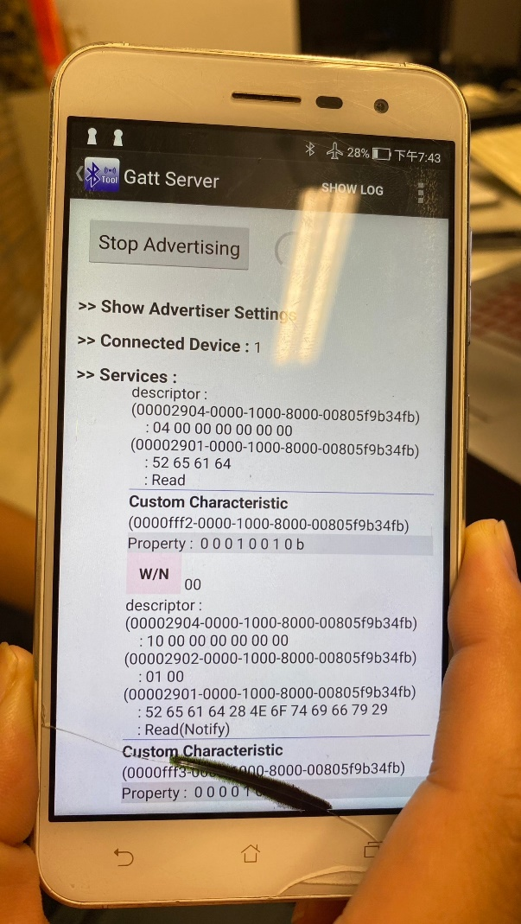

以sudo hcitool lescan掃描藍芽裝置 ASUS_Z017DA





執行ble_scan_connect_v2.py檔案 search for 藍芽裝置

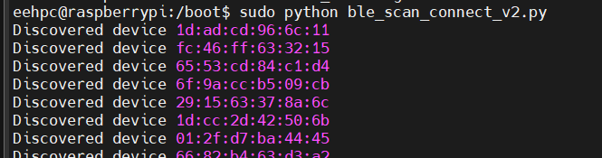

找到相對應的藍芽編號(編號5)

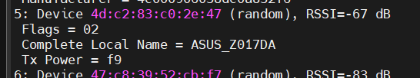

等待回傳值

